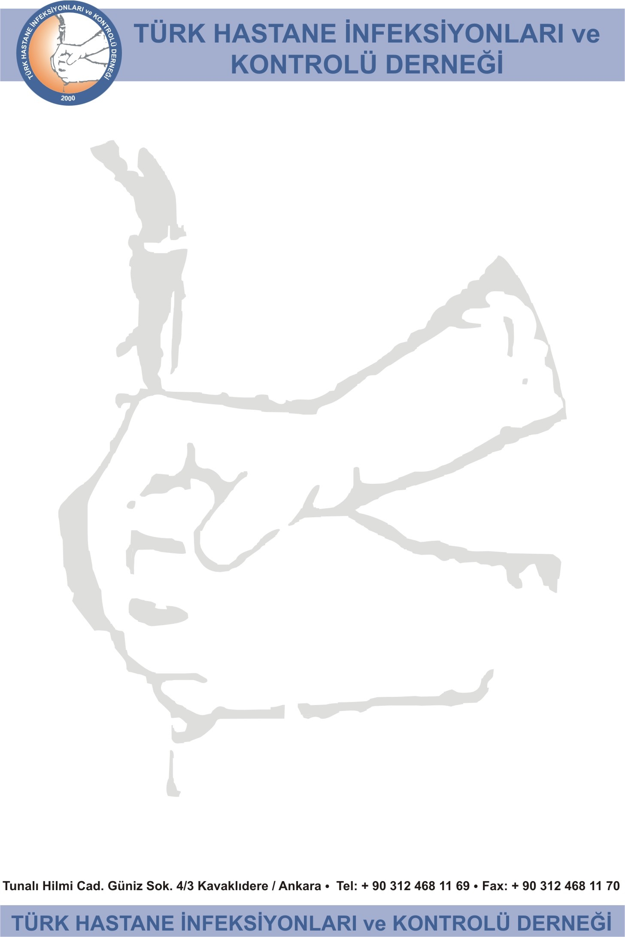

KATETER KAYNAKLI VE VENTİLATÖR İLİŞKİLİ
İNFEKSİYONLARIN ÖNLENMESİ İLE İLGİLİ UYGULAMALAR

24 Aralık 2011 Cumartesi
Kurs Yeri: ADANA SEYHAN OTEL Turhan Cemal Beriker Bulvarı No.20 ADANA
Kayıt için: tulaysoylu@gmail.com Tel: 0533 462 60 22 www.hider.org.tr

09:00- 09:15 Konferans salonunda buluşma ve tanışma
09:15–09:30 Açılış konuşmaları
Çukurova Üniversitesi Tıp Fakültesi Hastanesi Prof.Dr.Yeşim TAŞOVA
İnfeksiyon Hastalıkları ve Klinik Mikrobiyoloji Anabilimdalı
Türk Hastane İnfeksiyonları ve Kontrolü Derneği Başkanı Pof. Dr. Sercan ULUSOY

09:30–10:15 Damar İçi Kateter Uygulamaları ve İnfeksiyonların Önlenmesi Satı KALKAN
Acıbadem Sağlık Grubu-International Hospital GYB Sorumlu Hemşiresi

10:15-10:45 Üriner Kateter Uygulamaları ve İnfeksiyonların Önlenmesi Yrd.Doç.Dr.Behice Çukurova Ü.Tıp Fakültesi İnfeksiyon Hastalıkları Anabilimdalı KURTARAN

10:45-11:00 Kahve Arası

11:00-11:30 Ventilatör İlişkili İnfeksiyonların Önlenmesi Yrd.Doç.Dr.Aslıhan ULU
Çukurova Ü.Tıp Fakültesi İnfeksiyon Hastalıkları Anabilimdalı

11.30-12.00 Hastanın Genel Bakım ve Temizliği Uz.Hemş.Derya GÜREL
Çukurova Ü.Tıp Fakültesi Hastanesi Enfeksiyon Kontrol Hemşiresi

12:00-13:00 Öğle Yemeği

13:00-13:45 Uygulama I:
Damar içi Kateter Uygulamaları ve İnfeksiyonların Önlenmesi Satı KALKAN

13:45-14:30 Uygulama II:
Üriner Kateter Uygulamaları ve İnfeksiyonların Önlenmesi Emine ÇAKMAK
Çukurova Ü.T.F. Hastanesi Enfeksiyon Kontrol Hemşiresi

14:30-15:00 Kahve Arası

15:00-15:45 Uygulama III:
Ventilatör İlişkili İnfeksiyonların Önlenmesi ile İlgili Uygulamalar Arzu GİRENTE
Çukurova Ü.T.F.Hastanesi Reanimasyon Yoğun Bakım Hemşiresi

15:45-16:30 Uygulama IV:
Hasta Bakımı ve Temizliği İle İlgili Uygulamalar Uz.Hemş.Derya GÜREL

16:30-17:00 Eğitimin Değerlendirilmesi ve Prof.Dr.Yeşim TAŞOVA
Katılım Belgelerinin Verilmesi Tülay SOYLU

“ Becton Dickinson, Türkiye firmasına toplantıya olan koşulsuz destekleri için teşekkür ederiz”

